Tech Challenge - FastFood Backend
Projeto desenvolvido com arquitetura hexagonal, seguindo os princípios de DDD e boas práticas de backend.

1. Arquitetura do Sistema
O sistema segue a arquitetura hexagonal dividida em três camadas: Domain, Application e Adapters.
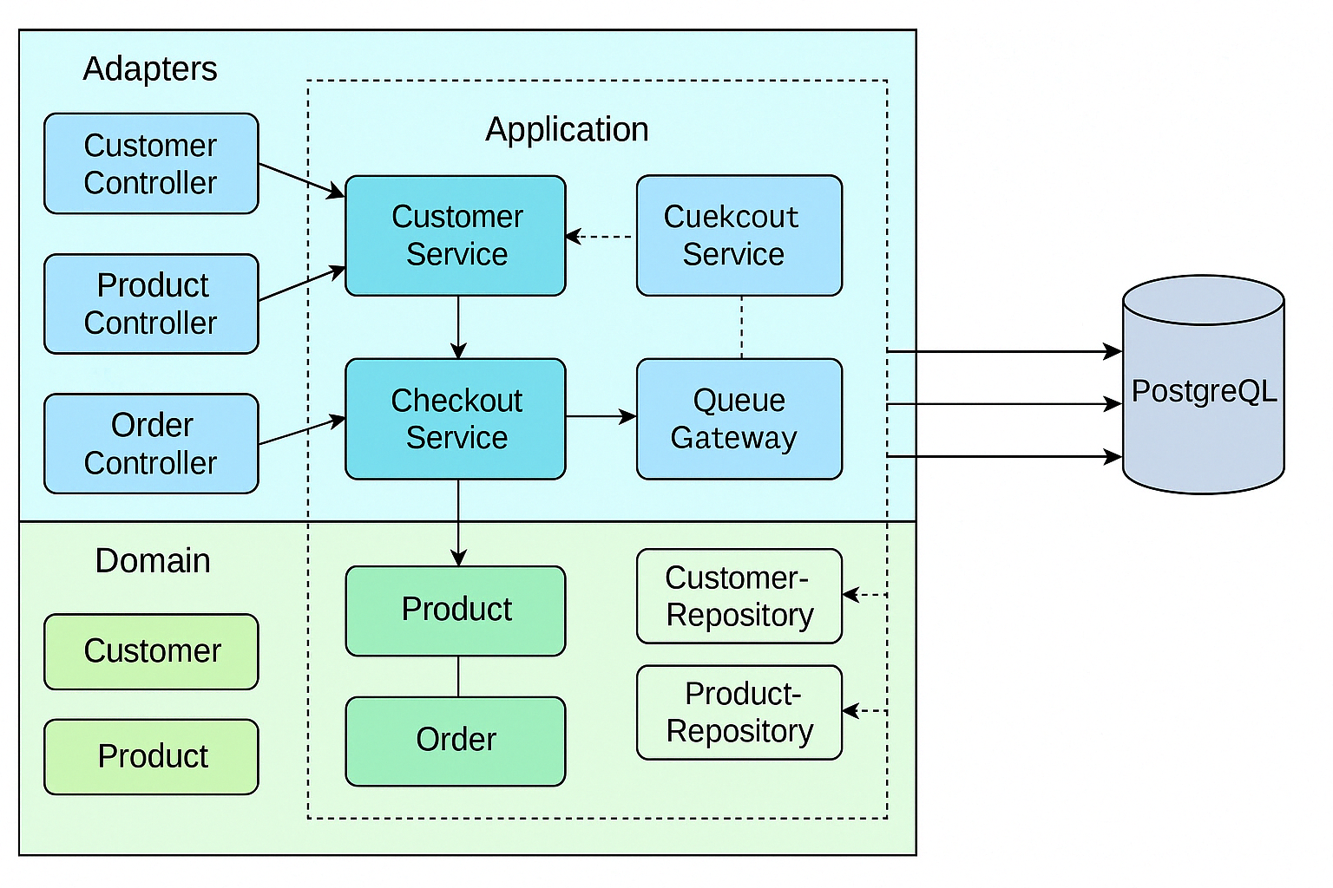

2. Funcionalidades
- Cadastro e identificação de clientes (via CPF)
- Cadastro, edição e remoção de produtos
- Filtro de produtos por categoria
- Checkout com simulação de envio a fila
- Listagem de pedidos
- Integração com Swagger
- Pipeline CI/CD para GitHub Actions e GitLab
- Testes automatizados com WireMock e Testcontainers

3. Execução da Aplicação
Para rodar a aplicação localmente:
1. Compile o projeto com `./gradlew build`
2. Suba os containers com `docker-compose up --build`
3. Acesse o Swagger: http://localhost:8080/swagger-ui.html
4. Banco de dados disponível em localhost:5432 (user: postgres / senha: postgres)
5. SonarQube disponível em http://localhost:9000

4. Testes Automatizados
O projeto inclui testes unitários e de integração utilizando:
- JUnit 5
- Mockito
- Testcontainers para PostgreSQL
- WireMock para simular sistemas externos

5. Integração Contínua
Pipelines prontos para execução via:
- GitHub Actions (workflow YAML)
- GitLab CI (arquivo .gitlab-ci.yml)
Incluem build, testes e análise de código com SonarQube.

